Filtros de Pesquisa

Exercício

**Esboço** 1

**Como Fazer** 1

Adicionando campos de entrada de pesquisa 1

Aplicando Pesquisa 7

# 

# Esboço

Nesse Exercício, vamos usar as variáveis de Cliente para expandir a funcionalidade da aplicação. Isso será feito adicionando uma capacidade de filtro na tela Movies. Queremos poder pesquisar pelo título do filme, resumo e gênero do filme e queremos nos certificar que quando mudarmos para uma tela diferente e voltarmos, o filtro de pesquisa não se perca. O filtro de pesquisa deverá se parecer como abaixo:

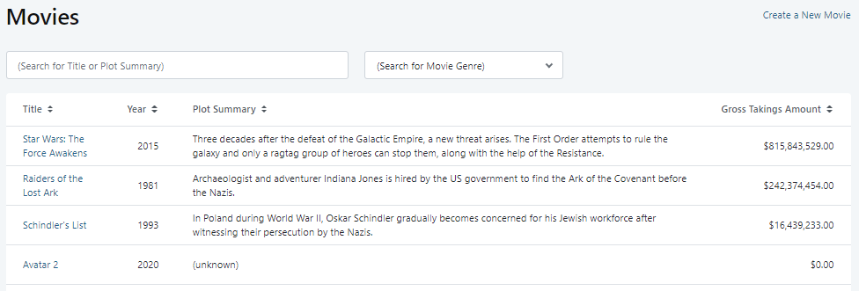

Note que a pesquisa deve ser feita automaticamente, quando o usuário terminar de digitar a palavra-chave, ou quando apenas escolher o gênero do filme. O usuário final também não precisa digitar o título inteiro ou o resumo inteiro, para a pesquisa retornar o filme que combina com a palavra-chave digitada.

# Como Fazer

Nessa seção, vamos descrever o passo a passo do exercício *8 – Filtros de Pesquisa*.

## Adicionando Campos de entrada de Pesquisa

Para permitir a pesquisa para filmes por título/resumo e gênero. Precisamos adicionar campo de entrada na tela para permitir que o usuário final defina a pesquisa desejada.

1. Arraste dois widgets de entrada (um Input e um dropdown) para a parte superior da tabela movies.

* 1. Comece encontrando espaço na tela para os widget de busca. Na tela Movies, abra a **Widget Tree**, expanda o **MainContent** e arraste o Container bem acima da tabela.

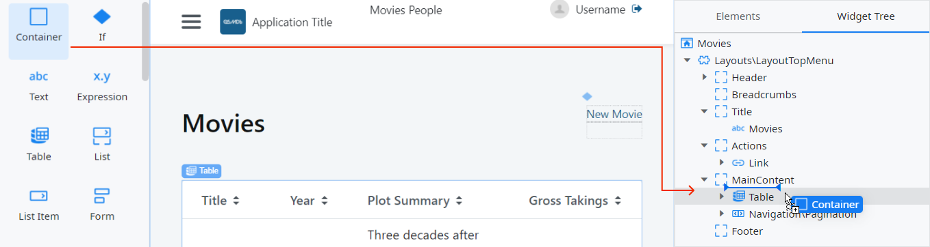

* 1. Selecione a tabela, troque das propriedades para **Styles** e adicione a margin top para 20px.

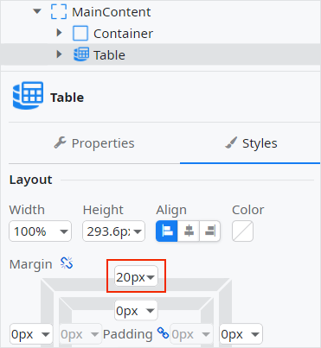

* 1. Arraste o widget input e solte dentro do container

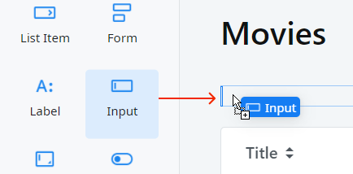

* 1. Defina a **Width** do input para 6 colunas

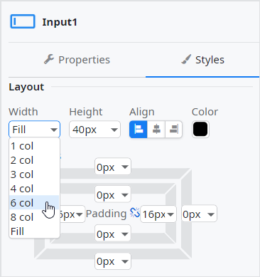

* 1. Arraste o widget **Dropdown** e solte à direita, próximo do widget input.
  2. Defina a **Width** para 4 colunas
  3. Nesse ponto, os dois widgets possuem erros que serão corrigidos nos próximos passos.

1. Agora que temos os dois campos de entrada na tela, precisamos definir as variáveis dos filtros de pesquisa, significando os valores que os usuários vão inserir no campo serão salvos. Vamos usar a Client Variables para nos assegurar que esse filtro de busca não será perdido quando mudarmos para uma tela diferente e depois voltarmos a tela Movies.
   1. Troque para a aba Data no Service Studio e localize a pasta **Client Variables**.

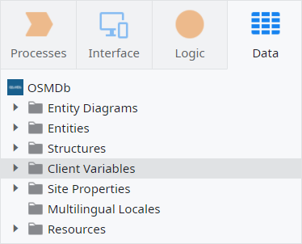

* 1. Clique com o botão direito na pasta Client Variables e selecione **Add Client Variable**

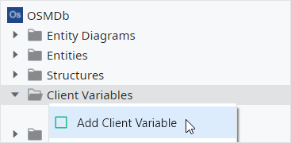

* 1. Defina o nome da variável para *MovieSearchText* e se assegure que o tipo de dado está definido como *Text*.
  2. Repita esses últimos dois passos, mas desta vez para uma Client Variable chamada *MovieGenreId* com o **DataType** *MovieGenre Identifier*.

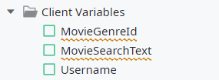

* 1. Volte para a tela Movies e selecione o campo de entrada e defina a propriedade **Variable** para *MovieSearchText*

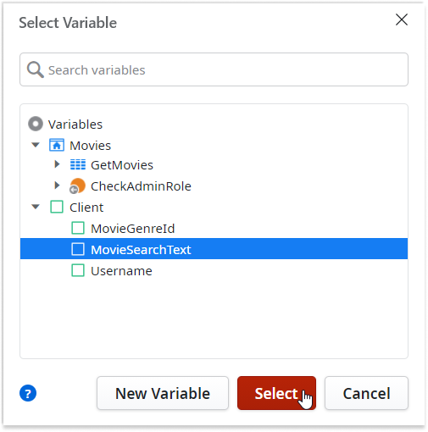

* 1. Selecione o dropdown e defina a propriedade **Variable** para *Client.MovieGenreId*

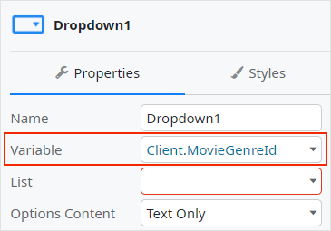

1. Agora precisamos terminar a implementação dos widgets de entrada para remover os erros e para ajudar o cliente a entender o que esses filtros permitem fazer.
   1. Selecione o widget Input e defina sua propriedade **Prompt** para *"(Search for Text or Plot Summary)".*

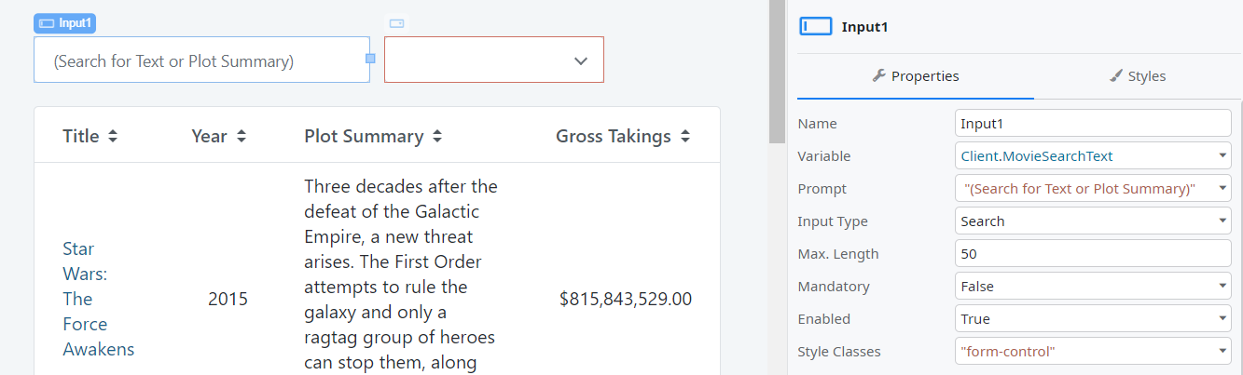

* 1. Selecione o widget Dropdown. Note que existem diversos erros que precisamos resolver. O primeiro é definir qual lista de valores o dropdown irá mostrar.

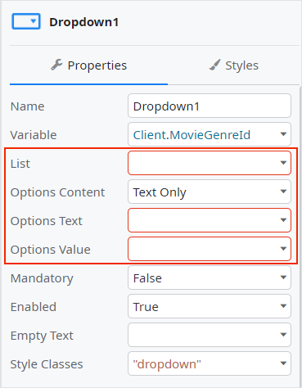

* 1. Adicione um **Aggregate** a tela e selecione a entidade **MovieGenre** como source.

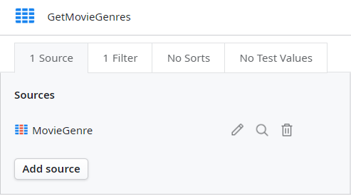

* 1. Defina a propriedade List do dropdown para a saída do Aggregate: *GetMovieGenres.List*

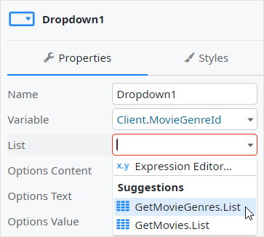

* 1. Todos os erros estão resolvidos automaticamente. Para finalizar, defina o **Empty Text** para *"Select a Movie Genre".*

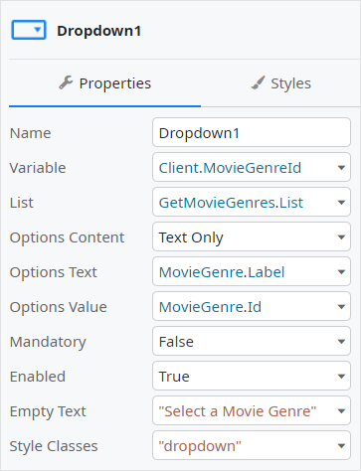

## Aplicando a pesquisa

Os campos de entrada foram criados na tela Movies. Agora, precisamos definir a lógica para aplicar a pesquisa na tabela Movies. Isso tem dois passos: filtrar o Aggregate GetMovies para pesquisar; disparar a pesquisa sempre que o usuário selecionar o campo de pesquisa

1. No Aggregate GetMovies, precisamos definir dois filtros adicionais, assim os filmes poderão ser filtrados pelo critério de pesquisa escolhido pelo usuário
   1. Abra o Aggregate **GetMovies**.
   2. Selecione a aba **Filters** e clique em **Add Filter**

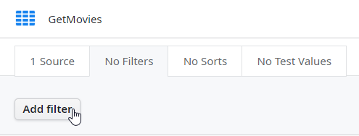

* 1. Adicione uma condição de filtro para título e resumo (plot summary)

*Movie.Title like "%" + Client.MovieSearchText + "%" or Movie.PlotSummary like "%" + Client.MovieSearchText + "%"*

**NOTA:** O % é usado como um coringa, assim essa sentença pode ser lida como: queremos um título de filme com algum texto (possivelmente vazio), seguido pelas palavras-chave e depois outro texto. A mesma lógica é válida para o plot summary

* 1. Adicione um segundo filtro em **Movie Genre**

*Client.MovieGenreId = NullIdentifier() or Movie.GenreId = Client.MovieGenreId*

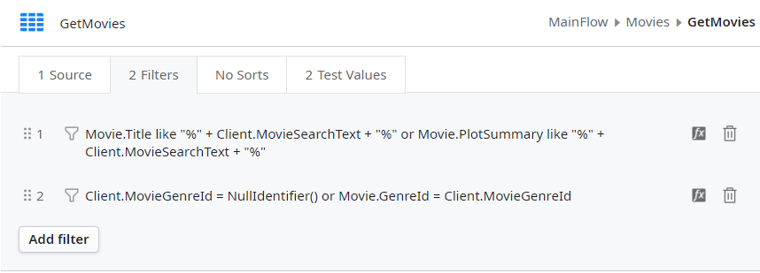

**NOTA:** Se a condição for somente *Movie.GenreId = Client.MovieGenreId,* sempre que o usuário não selecionar um gênero para filtrar os filmes, significa que todos os gêneros serão mostrados, nenhum resultado será retornado. Isso ocorre porque não tem registros no banco de dados, onde o Movie.GenreId deve ser NullIdentifier() (nenhuma opção selecionada). Assim, precisamos considerar esse cenário, bem como o filtro do Aggregate.

1. Agora, precisamos disparar a pesquisa, sempre que o usuário digitar um título ou resumo, ou selecionar um gênero no dropdown. Para isso, precisamos de um Evento On Change.
   1. Selecione o campo de entrada da tela Movies e defina a propriedade **OnChange**, dentro de **Events**, com *(New Client Action)*

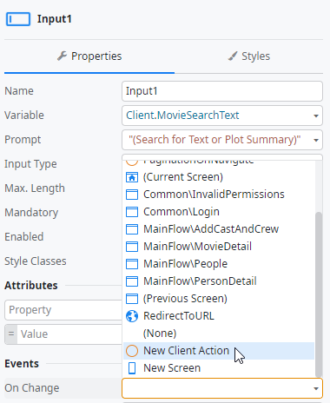

* 1. Renomeie a Client Action gerada para *InputOnChange*
  2. Defina o evento **OnChange** doDropdown para a mesma Action

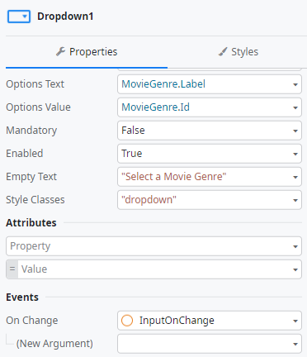

* 1. Abra a Action **InputOnChange**, arraste uma **RefreshData** e solte no fluxo da Action.

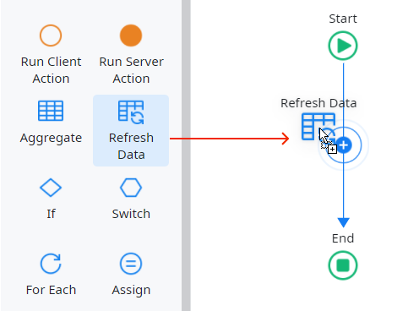

* 1. Selecione o Aggregate **GetMovies** na nova janela.

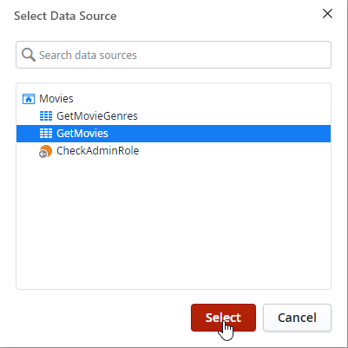

**NOTA:** Com o evento OnChange, assim que o usuário para de digitar, ou selecionar uma opção do dropdown, a Client action é automaticamente disparada. Nesse exemplo em particular, precisamos apenas atualizar o Aggregate GetMovies, então ele executa novamente e aplica os filtros de pesquisa para a lista de filmes; A UI é automaticamente atualizada.

* 1. Publish o módulo e teste a aplicação no navegador.